**Баранцев Степан Алексеевич**

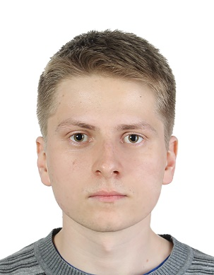

**Дата рождения: 15.04.1999**

**Город: Балашиха**

**Телефон: +79150694904**

**E-mail:** [**stepan.barantsev@gmail.com**](mailto:stepan.barantsev@gmail.com)

* **Образование:** Я студент, обучаюсь в МГТУ им. Баумана (Кафедра ‘Компьютерные системы и сети’). На данный момент учусь на третьем курсе. Имею отличную успеваемость по всем предметам (за все время обучения была одна четверка). Помимо основного обучения в университете прошел ряд курсов по программированию и тестированию:
  + Python: основы и применение (<https://stepik.org/course/512/>)
  + Программирование на Python (<https://stepik.org/course/67/>)
  + Введение в программирование (C++) (<https://stepik.org/course/363/>)
  + Программирование на языке C++ (<https://stepik.org/course/7>)
  + Тестирование веб-приложений (<http://software-testing.ru/edu/1-schedule/189-web>)
  + Программирование на Python для тестировщиков (<http://software-testing.ru/edu/1-schedule/233-python>)
  + Selenium: стартовый уровень (<http://software-testing.ru/edu/1-schedule/185-selenium>)
* **Навыки:**
* Знаком со следующими языками программирования:
* C++
* Python
* Assembler (MASM)
* Ruby (Ruby on Rails)
* Delphi
* JavaScript
* SQL
* Знаком с инструментом Selenium:
* Selenium IDE
* Библиотека Selenium в Python
* Имею опыт работы с реляционными базами данных в рамках курсовой работы по базам данных (MySQL, MySQL Workbench). Кроме того, знаком с СУБД Oracle и Oracle APEX.
* Имею опыт работы с NoSql базами данных (faunadb).
* Имею опыт веб программирования (как было указано выше, работал с фреймворком Ruby on Rails, есть опыт верстки и настройки сайтов на конструкторе сайтов Tilda, кроме того, имею опыт работы с низкоуровневым Python CGI).
* Имею опыт GUI программирования под Windows (Lazarus, QT C++).
* Имею опыт работы со всеми основными операционными системами (на десктопе: linux, macOS, windows, а также на мобильных устройствах: iOS, Android).
* **Опыт работы:**

Поскольку я являюсь студентом на данный момент, полноценной работы у меня еще не было. Однако некоторый опыт работы имеется:

* Консультации по использованию Selenium IDE.
* Записал курс ‘Python для начинающих’ (предназначен для абсолютных новичков в программировании <http://pythonforbeginners.ru/>) и осуществляю полную поддержку этого курса (проверка домашних заданий, консультации обучающихся).
* Стажировка в Яндексе (стажер-тестировщик, принимал участие в тестировании яндекс.навигатора). Работал на полставки в течение полугода.
* **Реализованные проекты:**
* В рамках курсовой работы была реализована база данных с графическим пользовательским интерфейсом для взаимодействия с ней (Python CGI, MySQL).
* Игра для Android (с использованием движка RenPy).
* Автоматизация генерации сертификатов для сайта <http://software-testing.ru> (JavaScript + API LMS сайта + faunadb)
* Учебный проект, связанный с веб автоматизацией (селениум) <https://github.com/StepanBarantsev/adressbook>.
* **Личные качества:**
* Быстрая обучаемость, способность к восприятию большого количества информации
* Высокий уровень ответственности и исполнительности
* Внимательность и усидчивость
* Отсутствие вредных привычек